第七章作业
定义一个基类Shape，在此基础上派生出Rectangle和Circle，二者都有getArea()函数计算对象的面积。使用Rectangle创建一个派生类Square。

#include <iostream>
using namespace std;

// 基类 Shape
class Shape {
public:
// 虚函数，以便在派生类中重写
virtual double getArea() = 0; // 纯虚函数

// 虚析构函数，保证对象删除时调用正确的析构函数
virtual ~Shape() {}
};

// 派生类 Rectangle
class Rectangle : public Shape {
protected:
double width;
double height;

public:
Rectangle(double w, double h) : width(w), height(h) {}

// 重写getArea()函数计算矩形面积
double getArea(){
return width * height;
}
};

// 派生类 Circle
class Circle : public Shape {
private:
double radius;

public:
Circle(double r) : radius(r) {}

// 重写getArea()函数计算圆面积
double getArea() override {
return 3.14159 * radius * radius;
}
};

// 派生类 Square，基于 Rectangle
class Square : public Rectangle {
public:
// 正方形的构造函数调用矩形的构造函数，宽和高相等
Square(double side) : Rectangle(side, side) {}

// 不需要重写 getArea()，因为正方形的面积计算与矩形相同
};

int main() {
// 创建对象
double width, height, side, radius;
cout << "请输入长宽" << endl;
cin >> height >> width;
Rectangle rect(height,width);
cout << "请输入边长" << endl;
cin >> side;
Square sqr(side);
cout << "请输入半径" << endl;
cin >> radius;
Circle circ(side);

// 打印面积
cout << "Rectangle area: " << rect.getArea() << endl;
cout << "Circle area: " << circ.getArea() << endl;
cout << "Square area: " << sqr.getArea() << endl;

return 0;
}
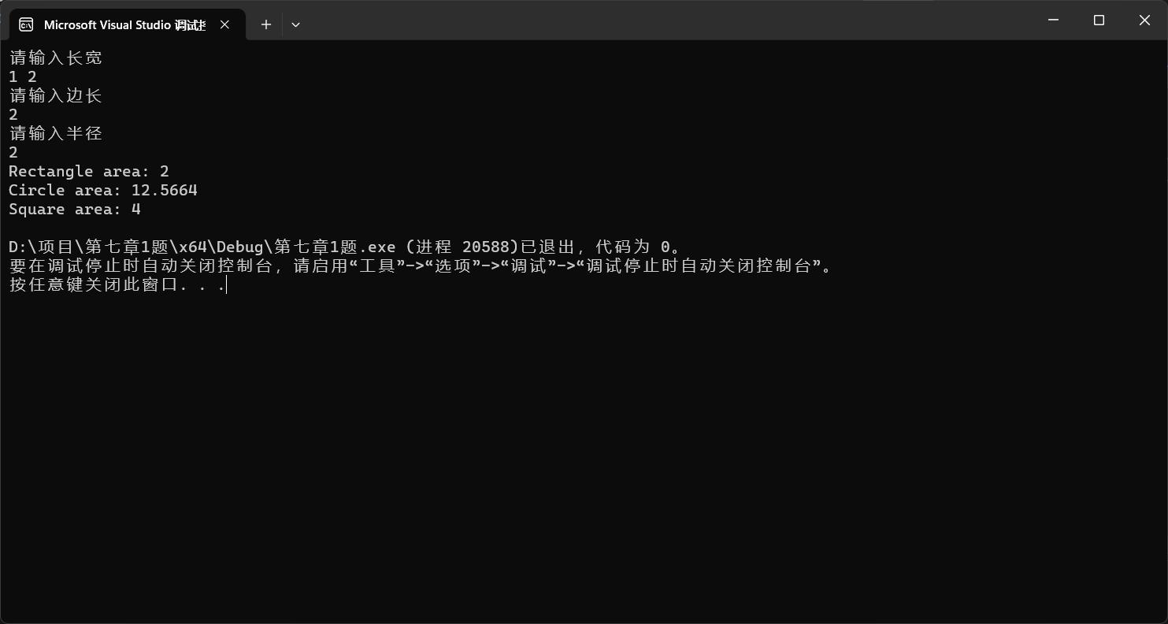
第二题：定义一个Object类，有数据成员weight及相应的操作函数，由此派生出Box类，增加数据成员height和width及相应的操作函数，声明一个Box对象，观察构造函数与析构函数的调用顺序

#include <iostream>

// 基类 Object
class Object {
protected:
double weight; // 数据成员 weight

public:
// 构造函数
Object(double wt = 0) : weight(wt) {
std::cout << "Object 构造函数调用 " << weight << std::endl;
}

// 析构函数
virtual ~Object() {
std::cout << "Object 析构函数调用" << std::endl;
}

// 设置weight的函数
void setWeight(double wt) {
weight = wt;
}

// 获取weight的函数
double getWeight() const {
return weight;
}
};

// 派生类 Box
class Box : public Object {
private:
double height; // 数据成员 height
double width; // 数据成员 width

public:
// 构造函数
Box(double wght, double hgt, double wdth) : Object(wght), height(hgt), width(wdth) {
std::cout << "Box 构造函数调用 " << weight
<< ", height = " << height << ", width = " << width << std::endl;
}

// 析构函数
~Box() {
std::cout << "Box 析构函数调用" << std::endl;
}

// 设置height的函数
void setHeight(double hgt) {
height = hgt;
}

// 获取height的函数
double getHeight() const {
return height;
}

// 设置width的函数
void setWidth(double wdth) {
width = wdth;
}

// 获取width的函数
double getWidth() const {
return width;
}
};

// 主函数
int main() {
Box myBox(10, 20, 30); // 声明Box对象

// Box 对象声明周期内，构造函数和析构函数调用顺序将被显示
return 0;
}
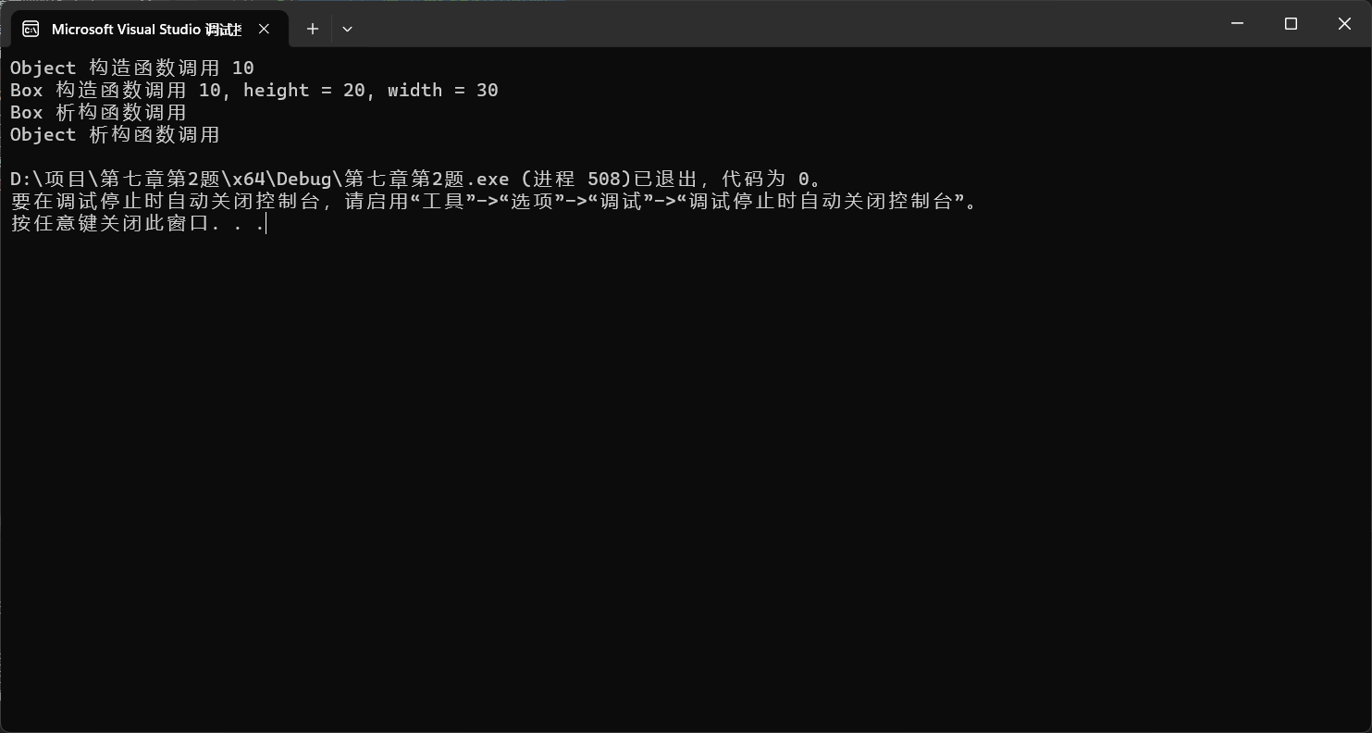
第八章作业：
一、课本
（1）P344，8-6
请编写一个抽象类Shape，在此基础上派生出Rectangle和Circle，二者都有计算对象的面积的函数getArea() 、计算对象周长的函数getPerim()。
#include <iostream>
#include <cmath>
using namespace std;
// 抽象基类 Shape
class Shape {
public:
// 纯虚函数（Pure Virtual Functions）, 成为抽象类
virtual double getArea() const = 0; // 计算面积的纯虚函数
virtual double getPerimeter() const = 0; // 计算周长的纯虚函数

// 虚析构函数
virtual ~Shape() {}
};

// Rectangle类继承自Shape
class Rectangle : public Shape {
private:
double width;
double height;

public:
// 构造函数
Rectangle(double w, double h) : width(w), height(h) {}

// 重写基类中的虚函数来计算矩形的面积
virtual double getArea() const override {
return width * height;
}

// 重写基类中的虚函数来计算矩形的周长
virtual double getPerimeter() const override {
return 2 * (width + height);
}
};

// Circle类继承自Shape
class Circle : public Shape {
private:
double radius;

public:
// 构造函数
Circle(double r) : radius(r) {}

// 重写基类中的虚函数来计算圆的面积
virtual double getArea() const override {
return 3.14 * radius * radius;
}

// 重写基类中的虚函数来计算圆的周长
virtual double getPerimeter() const override {
return 2 * 3.14 * radius;
}
};

int main() {
// 创建对象
double width, height,radius;
cout << "请输入长宽" << endl;
cin >> height >> width;
Rectangle rect(height, width);
cout << "请输入半径" << endl;
cin >> radius;
Circle circ(radius);

// 使用指向Shape的指针来调用不同对象的函数
Shape* shape = &rect;
cout << "Rectangle area: " << shape->getArea() << endl;
cout << "Rectangle perimeter: " << shape->getPerimeter() << endl;

shape = &circ;
cout << "Circle area: " << shape->getArea() << endl;
cout << "Circle perimeter: " << shape->getPerimeter() << endl;

return 0;
}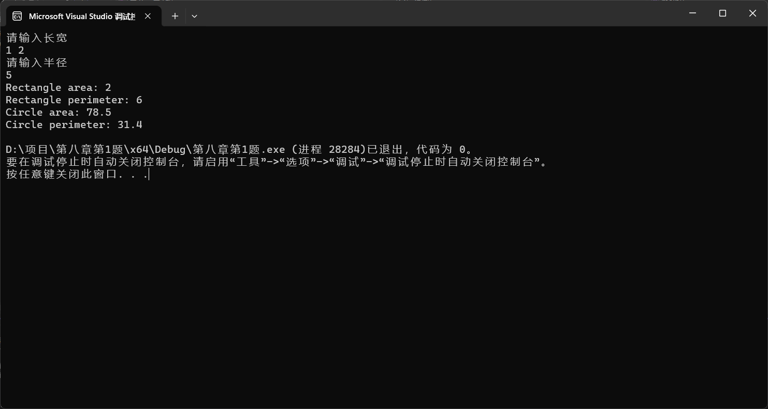

2）P344，8-7
定义Point类，重载”++”（自增）、 “--”（自减）运算符，要求同时重载前缀和后缀的形式
#include <iostream>
using namespace std;
class Point {
private:
int x, y;

public:
Point(int x = 0, int y = 0) : x(x), y(y) {}

// 获取点的坐标
int getX() const { return x; }
int getY() const { return y; }

// 前缀"++"运算符重载
Point& operator++() {
++x;
++y;
return *this;
}

// 后缀"++"运算符重载
Point operator++(int) {
Point temp = *this;
++*this; // 使用前缀版本来简化
return temp;
}

// 前缀"--"运算符重载
Point& operator--() {
--x;
--y;
return *this;
}

// 后缀"--"运算符重载
Point operator--(int) {
Point temp = *this;
--*this; // 使用前缀版本来简化
return temp;
}
};
int main() {
Point pt(1, 1);
return 0;
}
- 请设计一个函数模板，将插入排序中的数据类型参数化，
#include <iostream>
using namespace std;
template <typename T>
void SortbyInsert(T arr[], int n) {
for (int i = 1; i < n; i++) {
T key = arr[i];
int j = i - 1;
// 将arr[i] 插入到已排序序列arr[0..i-1]中
while (j >= 0 && arr[j] > key) {
arr[j + 1] = arr[j];
j = j - 1;
}
arr[j + 1] = key;
}
}

template <typename T>
void printArray(T arr[], int n) {
for (int i = 0; i < n; i++) {
cout << arr[i] << " ";
}
cout <<endl;
}

int main() {
int arr[] = { 4, 3, 2, 10, 12, 1, 5, 6 };
int n = sizeof(arr) / sizeof(arr[0]);
SortbyInsert(arr, n);
printArray(arr, n);

return 0;
}
